ПОЛУЧЕНИЕ ГОСУДАРСТВЕННОЙ УСЛУГИ
«Предоставление информации о текущей успеваемости учащегося, ведение электронного дневника и электронного журнала успеваемости в общеобразовательных учреждениях»
ЧЕРЕЗ ЕДИНЫЙ ПОРТАЛ ГОСУДАРСТВЕННЫХ УСЛУГ
Инструкция пользователя

1. ВВЕДЕНИЕ

Услуга «Предоставление информации о текущей успеваемости учащегося, ведение электронного дневника и электронного журнала успеваемости в общеобразовательных учреждениях» предоставляется в электронном виде через Единый портал государственных услуг.
Для получения государственной услуги в электронном виде необходимо:
1. Заполнить заявление на предоставление государственной услуги.
2. Отправить заявление.
3. Необходимая информация отобразиться на экране.
2. ПОРЯДОК ПОЛУЧЕНИЯ УСЛУГИ В ЭЛЕКТРОННОМ ВИДЕ
- Для получения услуги необходимо зайти на Единый портал государственных услуг по адресу https://www.gosuslugi.ru/.
- Если Вы уже зарегистрированы в системе, для оформления заявления на получение услуги необходимо авторизоваться, введя свой «логин» и «пароль».
Если Вы не зарегистрированы в системе, то Вам необходимо пройти регистрацию. Родитель регистрируется на портале госуслуг и получает письмом по почте код для входа на данный сайт.
- Далее необходимо выбрать Ваше местоположение, например Вологда или Вологодский район – т.к. образовательные организации привязаны к району проживания, а не к поселку, деревне и пр.
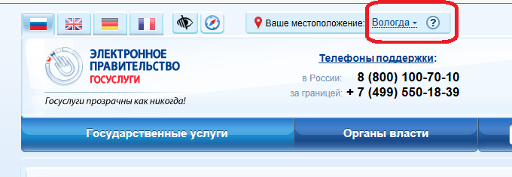Рисунок 1. Выбор местоположения.
- Необходимо нажать на баннер "Государственные услуги", применить способ сортировки услуг по ведомствам, и в списке ведомств найти Департамент образования Вологодской области.

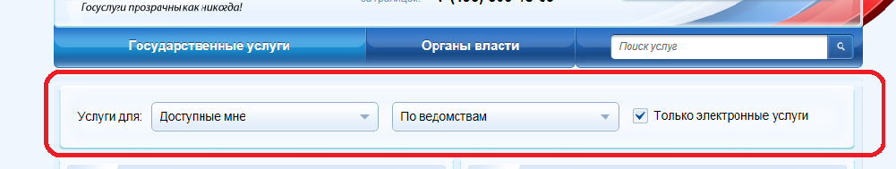
Рисунок 2. Сортировка услуг.

- В списке государственных услуг, оказываемых Департаментом образования Вологодской области, необходимо выбрать услугу «Предоставление информации о текущей успеваемости учащегося, ведение электронного дневника и электронного журнала успеваемости в общеобразовательных учреждениях» и нажать кнопку .
Для удобства заполнения форма разделена на 2 шага:
1. Информация о заявителе.
2. Параметры поиска.

Для перемещения между шагами используйте кнопки навигации между шагами в нижней части страницы заявления и.

- На первом шаге необходимо заполнить Общую информацию о Заявителе. Обязательные поля отмечены *. Часть полей уже заполнена согласно сведениям, которые были указаны при регистрации на портале.
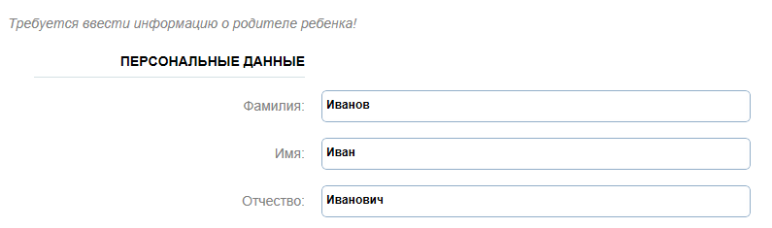
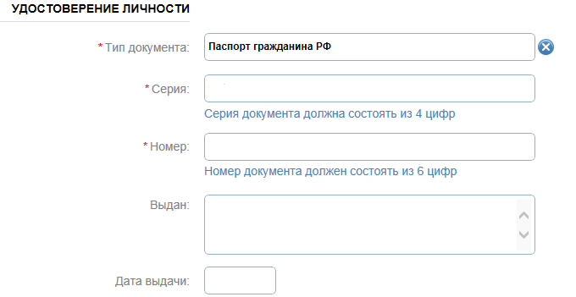
Рисунок 3. Шаг 1.

- На втором шаге необходимо в графе Тип учреждения выбрать значение "Общеобразовательные учреждения".
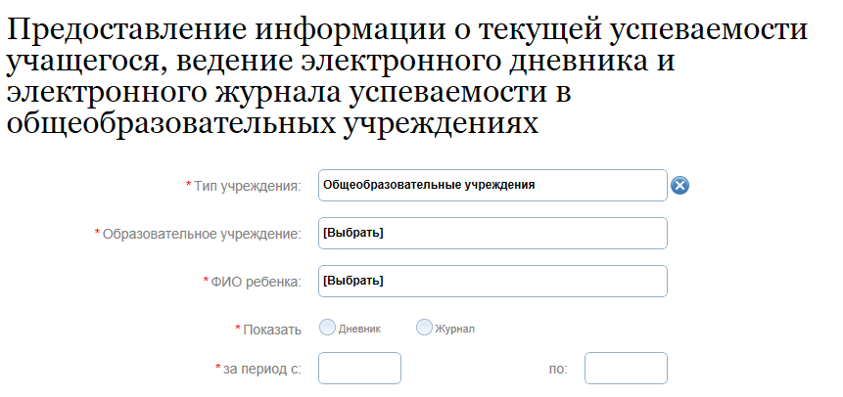
- В графе Образовательное учреждение необходимо выбрать учреждение, в котором учится Ваш ребенок. В списке общеобразовательных учреждений отобразятся школы только Вашего района(города). При помощи поисковой строки найдите необходимую школу. Поиск осуществляется с помощью ввода в поисковой строке названия (его части) или номера школы.
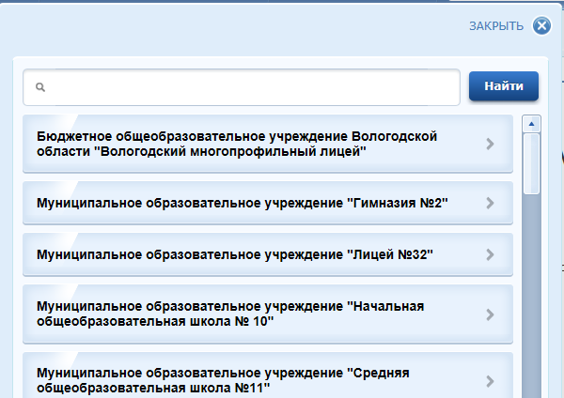

- В графе ФИО ребенка отобразится список Ваших детей. Если список пуст, Вам необходимо обратиться в школу с просьбой проверить список детей, которые имеют привязку к Вам в реестре родителей.
- Далее необходимо выбрать информацию, которую Вы хотите посмотреть: Электронный дневник учащегося или Электронный журнал.

Если Вы хотите просмотреть Электронный журнал, то необходимо выбрать предмет, по которому необходимо получить информацию.
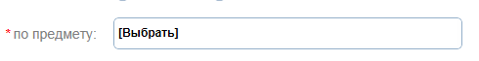
- Далее необходимо выбрать период, за который Вы хотите просмотреть информацию.
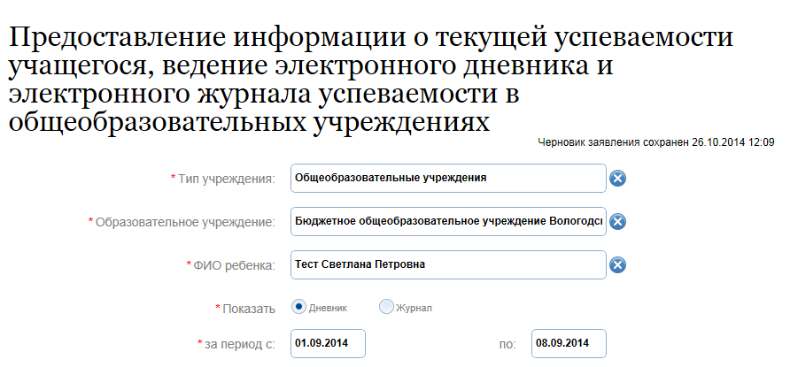

Рисунок 4. Шаг 2.

После того, как Вы заполнили все необходимые реквизиты заявления на получение госуслуги, нажмите кнопку 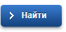.
На экране отобразится требуемая информация.



